ПРОТОКОЛ
о взаимодействии Исполнительного Комитета Международного Фонда спасения Арала и Секретариата Интеграционного Комитета
Евразийского экономического сообщества

о взаимодействии Исполнительного Комитета Международного Фонда
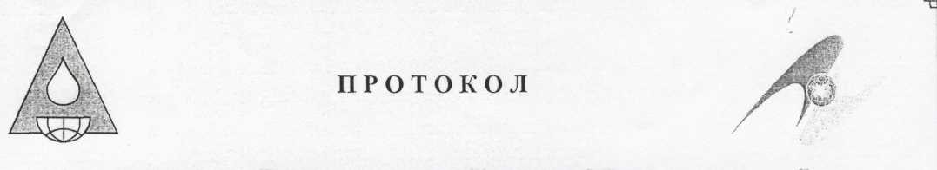
спасения Арала и Секретариата Интеграционного Комитета
Евразийского экономического сообщества
Исполнительный Комитет Международного Фонда спасения Арала и Секретариата Интеграционного Комитета Евразийского экономического сообщества, далее именуемые Сторонами,
учитывая положения Соглашения между Правительством Республики Казахстан, Правительством Кыргызской Республики, Правительством Республики Таджикистан, Правительством Туркменистана и Правительством Республики Узбекистан о статусе Международного Фонда спасения Арала (МФСА) и его организаций, утвержденного Главами государств Центральной Азии 9 апреля 1999 года и Договора об учреждении ЕврАзЭС от 10 ноября 2000 года,
подтверждая приверженность принципам углубления интеграции и обеспечения взаимных интересов государств-членов МФСА и ЕврАзЭС,
отмечая общее стремление к достижению целей устойчивого развития и экологической стабильности государств-членов МФСА и ЕврАзЭС,
договорились о следующем взаимодействии вопросов, представляющих взаимный интерес:
регулярно обмениваться информацией и документами (планами работы и графиками намеченных мероприятий), справочными, обзорными и аналитическим материалами, собственными печатными изданиями и др.);
оказывать на экспертном уровне взаимную помощь в подготовке документов и материалов;
принимать меры по участию представителей в заседаниях органов МФСА и ЕврАзЭС, с учетом соответствующих регламентов;
создавать при необходимости совместные рабочие группы для
подготовки предложений и рекомендаций по решению наиболее важных
вопросов;
информировать друг друга о проводимых мероприятиях, в том числе с участием других международных организаций, и принимать меры к обеспечению участия в них, по возможности, представителей другой Стороны.
Назначить уполномоченных лиц для координации работы по выполнению настоящего протокола.
Настоящий протокол не имеет статуса международного договора.
Совершено в г. Душанбе 17 ноября 2004 года в двух подлинных экземплярах на русском языке, по одному экземпляру для каждой Стороны.

